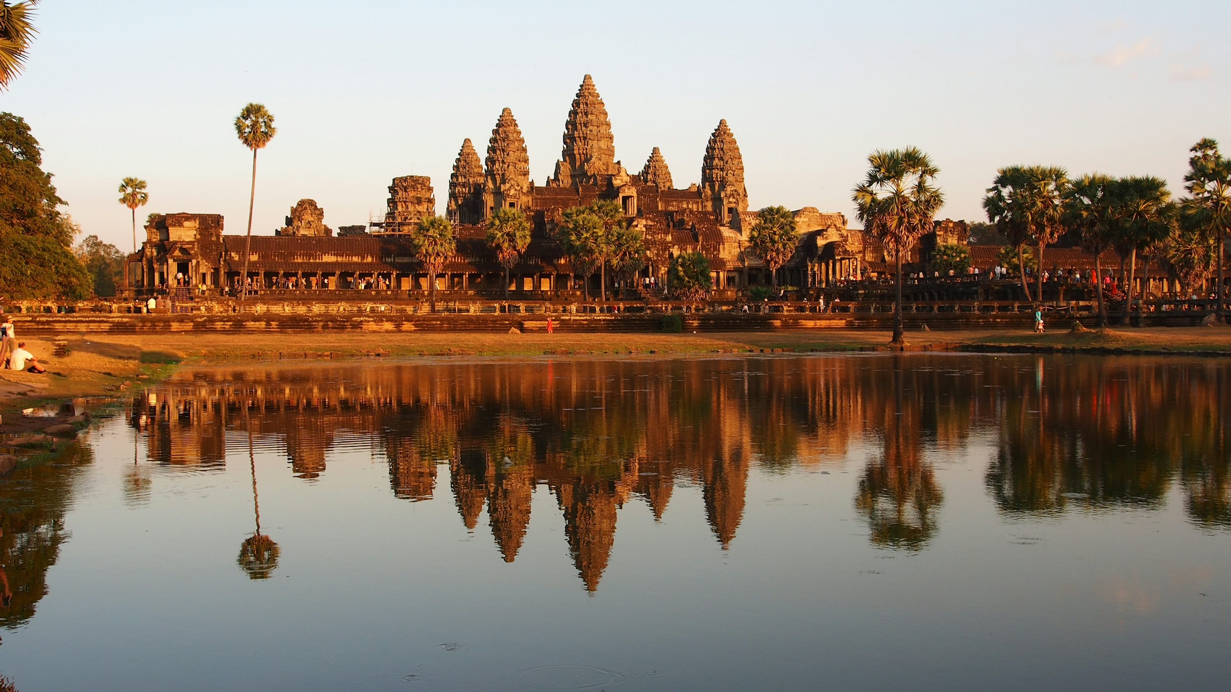

01 Noviembre 2025 - 31 Marzo 2026

Salidas garantizadas con guía de habla hispana, mínimo 2 personas todos los MIÉRCOLES.

Salida con máximo 20 pasajeros, a excepción el mes de agosto cuando salida es con máximo 26 pasajeros.

|  |  |  |  |  |  |
| --- | --- | --- | --- | --- | --- |
| Oct | Nov | Dic | Ene | Feb | Mar |
| Mie | Mie | Mie | Mie | Mie | Mie |
| 29 |  | 03 |  |  |  |
|  | 05 | 10 | 07 | 04 | 04 |
|  | 12 | 17 | 14 | 11 | 11 |
|  | 19 | 24 | 21 | 18 | 18 |
|  | 26 | 31 | 28 | 25 | 25 |

Viaje de 4 días durante el cual tendrán la oportunidad de disfrutar de los maravillosos Templos de Angkor, Patrimonio de la Humanidad y la capital de Camboya - Phnom Penh.

# ITINERARIO

* Día 1 - Mie: Llegada a Siem Reap - Visitas
* Día 2 - Jue: Siem Reap - Angkor Thom - Angkor Wat
* Día 3 - Vie: Siem Reap - Banteay Samre - Banteay Srei - Vuelo a Phnom Penh
* Día 4 - Sab: Phnom Penh - Visitas - Vuelo de salida

## Día 1 - Mie: Llegada a Siem Reap

Llegada al aeropuerto internacional de Siem Reap, encuentro con nuestro guía y traslado al hotel. Por la tarde, visitas al conjunto de templos Rolous: Preah Ko, Bakong y Lolei. Resto del día libre. Alojamiento en Siem Reap.

Régimen alimenticio: No

Recomendaciones: Reservar un masaje tradicional, tomar un café, una copa en Pub Street o recorrer el mercado nocturno.

## Día 2 - Jue: Siem Reap - Angkor Thom - Angkor Wat

Desayuno en el hotel. Salida en tuk-tuk hacia Angkor Thom (Bayon, Phimeanakas, etc.) y Ta Prohm. Almuerzo en restaurante local.

Régimen alimenticio: Desayuno y almuerzo

Recomendaciones: Disfrutar de danzas Apsara, curso de cocina jemer, visitar lago Tonle Sap en barco.

## Día 3 - Vie: Siem Reap - Banteay Samre - Banteay Srei - Vuelo a Phnom Penh

Desayuno. Ceremonia budista con monjes, visita a Banteay Samre y Banteay Srei. Almuerzo y artesanos D’Angkor. Traslado a aeropuerto de Siem Reap y vuelo a Phnom Penh. Alojamiento en Phnom Penh.

Régimen alimenticio: Desayuno y almuerzo

Recomendaciones: Masaje, crucero al atardecer en Mekong, compras en centro comercial.

## Día 4 - Sab: Phnom Penh - Visitas - Vuelo de salida

Desayuno. Visita Museo Nacional, Palacio Real, Pagoda de Plata, Wat Phnom. Traslado al aeropuerto.

Régimen alimenticio: Desayuno

Notas: Recomendamos vuelo después de las 17:00.

# ALOJAMIENTO

|  |  |  |
| --- | --- | --- |
| Ciudad | Opción 1 | Opción 2 |
| SIEM REAP | TARA ANGKOR HOTEL (Hab. Superior) | SOKCHEA ANGKOR HOTEL (Hab. Deluxe) |
| SIEM REAP | LOTUS BLANC HOTEL (Hab. Deluxe o similar) | MEMOIRE PALACE RESORT & SPA (Hab. Junior Garden Suite King) |
| SIEM REAP | ANJALI BY SYPHON (Hab. Deluxe) | SOFITEL ANGKOR PHOKEETHRA GOLF & SPA RESORT (Hab. Superior o similar) |
| PHNOM PENH | SENSORY PARK URBAN HOTEL (Hab. ROH o similar) | BAITONG HOTEL & RESORT PHNOM PENH (Hab. Standard o similar) |
| PHNOM PENH | PALACE GATE HOTEL & RESORT (Hab. Aspara Deluxe o similar) | HYATT REGENCY PHNOM PENH (Hab. King o similar) |

# PRECIO POR PERSONA, TOUR EN REGULAR

|  |  |  |  |  |  |  |  |  |
| --- | --- | --- | --- | --- | --- | --- | --- | --- |
| Temporada | Turista ½ DBL | Turista Supl.Indv | Superior ½ DBL | Superior Supl.Indv | Deluxe ½ DBL | Deluxe Supl.Indv | Gold Deluxe ½ DBL | Gold Supl.Indv |
| Nov’25 - Mar’26 | 737.5 | 193.75 | 787.5 | 262.5 | 962.5 | 400.0 | 1143.75 | 675.0 |
| 24 & 31 Dic’25 | 787.5 | 225.0 | 825.0 | 281.25 | 1012.5 | 475.0 | 1250.0 | 787.5 |

**PRECIO POR PERSONA, TOUR EN PRIVADO CON GUÍA EN INGLÉS**

|  |  |  |  |  |  |  |  |  |  |
| --- | --- | --- | --- | --- | --- | --- | --- | --- | --- |
| Categoría | 1 | 2 | 3-4 | 5-6 | 7-9 | 10-14 | 15-19+1 | 20-25+1 | Sup.Indv |
| Turista | 1287.5 | 793.75 | 712.5 | 618.75 | 606.25 | 593.75 | 606.25 | 581.25 | 212.5 |
| Superior | 1418.75 | 856.25 | 775.0 | 687.5 | 675.0 | 662.5 | 675.0 | 650.0 | 287.5 |
| Deluxe | 1950.0 | 1125.0 | 1043.75 | 950.0 | 937.5 | 925.0 | 962.5 | 931.25 | 618.75 |
| Gold Deluxe | 2250.0 | 1275.0 | 1187.5 | 1100.0 | 1087.5 | 1075.0 | 1118.75 | 1087.5 | 793.75 |
| Supl. guía de habla hispana | 356.25 | 193.75 | 137.5 | 87.5 | 68.75 | 43.75 | 31.25 | 25.0 |  |

**SUPLEMENTO DE ALOJAMIENTO EN CAMBOYA**

|  |  |  |  |  |
| --- | --- | --- | --- | --- |
| Destino | Hotel | Cena obligatoria 24 Dic’25 | Cena obligatoria 31 Dic’25 | Suplementos festivos |
| SIEM REAP | Tara Angkor Hotel |  | 118.75 |  |
| SIEM REAP | Sokchea Angkor Hotel |  |  |  |
| SIEM REAP | Lotus Blanc Hotel | 181.25 | 225.0 | 75.0 |
| PHNOM PENH | Baitong Hotel & Resort |  |  | 56.25 |
| SIEM REAP | Memorie Palace Resort & Spa | 231.25 | 300.0 | 93.75 |
| SIEM REAP | Anjali By Syphon |  |  | 81.25 |
| SIEM REAP | Sofitel Angkor Phokeethra |  | 368.75 | 106.25 |
| PHNOM PENH | Hyatt Regency Phnom Penh |  |  |  |

# SUPLEMENTOS PARA SERVICIOS TERRESTRES EN CAMBOYA

1. Suplemento festivo Año Nuevo Jemer & Pchum Ben: 30% más en tarifa.
2. Suplemento por retraso >3h: 50,25,20,105 USD según pax.
3. Suplemento vuelos fuera horario: 25 USD/pax (mín.2 pax).

**VUELOS**

|  |  |
| --- | --- |
| Vuelo | Precio |
| Siem Reap - Phnom Penh | 243.75 USD |

**SERVICIOS OPCIONALES**

|  |  |
| --- | --- |
| Servicios opcionales | Precio/ persona (mín. 02 pax) |
| 60 minutos masaje tradicional | 56.25 |
| Cena con danzas Apsara en local | 37.5 |
| Clase de cocina en Siem Reap | 87.5 |
| Cena con danzas Apsara en Kanell | 56.25 |
| Fast Track Aeropuerto | 31.25 |

Notas:

• Las tarifas aéreas están sujetas a cambios sin previo aviso.

• Las tasas están incluidas.

• Precio por persona en USD.

• Cierre: 15 días garantizadas, 30 no garantizadas.

# SERVICIOS INCLUIDOS

• Alojamiento con desayuno

• Visitas con guía local de habla hispana

• Recorrido terrestre en bus con aire acondicionado

• Entradas según programa

• Comidas mencionadas

• Paseo tuk tuk y barco en Tonle Sap

• Agua y toalla refrescante diaria

# SERVICIOS NO INCLUIDOS

• Bebidas

• Gastos personales y propinas

• Tarifas aéreas nacionales e internacionales

• Visado para Camboya: 35 USD/persona

• Conceptos no mencionados

# POLÍTICAS PARA LOS NIÑOS (Servicios terrestres)

• Niños de 1-2 años: Gratuidad en habitación compartida

• Niños de 2-12 años: 75% de cargo adulto con cama extra

• Niños >12 años: Precio adulto

# GASTOS DE CANCELACIÓN

|  |  |
| --- | --- |
| Plazo | Cargo |
| Más de 35 días | Sin gastos |
| Entre 35 y 25 días | 30% del total |
| Entre 24 y 10 días | 50% del total |
| Entre 9 y 3 días | 75% del total |
| Menos de 3 días o No Show | 100% del total |

# NOTAS IMPORTANTES

• Suplemento 30 USD/pax por retrasos >3h

• Suplemento 15 USD/pax vuelos fuera horario

• Suplemento 30 USD/pax si no se usan vuelos AEVN

• No incluye seguro de viaje

• Tarifas sujetas a cambio por carburante >25%